 | ООО «ЖБИ ИнвестСтрой»
 | г. Екатеринбург, ул. Малышева 51 (БЦ Высоцкий), офис 4214
 | +7(343)378-45-21 , + -7(343)378-45-22
 | Gbi_is@mail.ru
 | Прайс-лист на продукцию:
Наименование изделий |  | Размер мм | Масса, тн |  | Изображение | Цена с НДС
Кольца колодцев
Кольцо стеновое КС 7-3 |  | 840х700х290 | 0.15 |  |  | 1 050,00
Кольцо стеновое КС 7-5 |  | 840х700х490 | 0.25 |  |  | 1 350,00
Кольцо стеновое КС 7-6 |  | 840х700х590 | 0.3 |  |  | 1 350,00
Кольцо стеновое КС 7-9 |  | 840х700х890 | 0.4 |  |  | 1 750,00
Кольцо стеновое КС 10-3 |  | 1160х1000х290 | 0.2 |  |  | 1 500,00
Кольцо стеновое КС 10-6 |  | 1160х1000х590 | 0.4 |  |  | 1 650,00
Кольцо стеновое КС 10-9 |  | 1160х1000х890 | 0.6 |  |  | 1 890,00
Кольцо стеновое КС 10-9 с пазом |  | 1160х1000х890 | 0.6 |  |  | 1 990,00
Кольцо стеновое КС 15-3 |  | 1680х1500х290 | 0.4 |  |  | 2 350,00
Кольцо стеновое КС 15-5 |  | 1680х1500х490 | 0.6 |  |  | 2 700,00
Кольцо стеновое КС 15-6 |  | 1680х1500х590 | 0.7 |  | 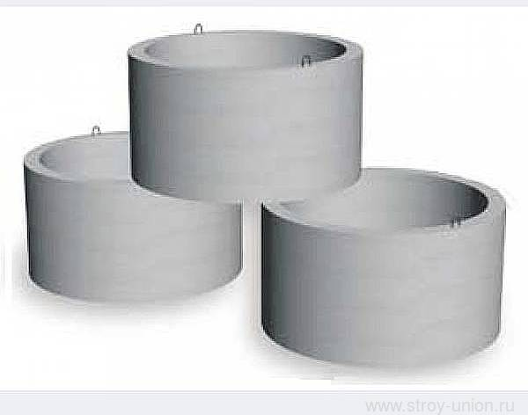 | 2 700,00
Кольцо стеновое КС 15-9 |  | 1680х1500х890 | 1.0 |  |  | 3 300,00
Кольцо стеновое КС 20-3 |  | 2200х2000х290 | 0.9 |  |  | 5 850,00
Кольцо стеновое КС 20-6 |  | 2200х2000х590 | 1.0 |  |  | 5 150,00
Кольцо стеновое КС 20-9 |  | 2200х2000х890 | 1.5 |  |  | 4 800,00
Кольцо опорное КО-4 (КО-5) |  | 820х600х50 | 0.045 |  |  | 370,00
Кольцо опорное КО-6 (КО-7) |  | 820х600х70 | 0.05 |  |  | 370,00
Кольцо опорное КО-10 |  | 820х600х100 | 0.1 |  |  | 590,00
Кольцо опорное КЦО 1 |  | 580х840х70 | 0.050 |  |  | 523,00
Кольцо с дном ДК 7-9 |  | 820х700х890 | 0.25 |  |  | 2 650,00
Кольцо с дном ДК 10-9 |  | 1160х1000х890 | 0.9 |  |  | 3 300,00
Кольцо с дном ДК 15-6 |  | 1680х1500х590 | 0.7 |  |  | 5 460,00
Кольцо с дном ДК 15-9 |  | 1680х1500х890 | 1.7 |  |  | 6 000,00
Кольцо с дном ДК 20-9 |  | 2200х2000х890 | 1.1 |  |  | 10 560,00
Кольцо с дном ДК 20-6 |  | 2200х2000х580 | 0.95 |  |  | 10 000,00
Кольцо с перекрытием ПК 10-3 |  | 1180х1000х390 | 0.35 |  |  | 2 850,00
Кольцо с перекрытием ПК 10-6 |  | 1180х1000х590 | 0.6 |  |  | 3 050,00
Кольцо с перекрытием ПК 10-9 |  | 1180х1000х890 | 0.9 |  |  | 3 360,00
Плита перекрытия ПП 8-1(ПП-7) |  | 820х100 | 0.1 |  |  | 1 150,00
Плита перекрытия ПП 10-2 |  | 1160х150 | 0.25 |  |  | 1 450,00
Плита перекрытия ПП 15-2 |  | 1680х150 | 0.7 |  |  | 3 200,00
Плита перекрытия ПП 20-1 |  | 2200х150 | 1.5 |  | 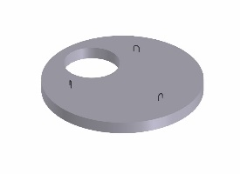 | 5 700,00
,00Плита перекрытия КЦП 10 |  | 700х1160х150 | 0.250 |  |  | 1 473,00
Плита перекрытия КЦП 15 |  | 700х1680х150 | 0.680 |  |  | 2 974,00
Плита перекрытия КЦП 20 |  | 700х2200 | 0.138 |  |  | 5 083,00
Плита перекрытия ПН 15 |  | 1680х100 | 0.6 |  |  | 3 200,00
Плита перекрытия ПН 20 |  | 2200х120 | 1.2 |  |  | 5 700,00
Плита днища ПН 8 (ПН7) |  | 820х100 | 0.11 |  | 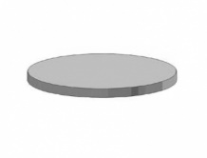 | 1 150,00
Плита днища ПН 10 |  | 1160х100 | 0.22 |  |  | 1 450,00
Плита днища КЦД 10 |  | 1500Х100 | 0.450 |  |  | 2 328,00
Плита днища КЦД 15 |  | 2000Х120 | 0.950 |  |  | 3 306,00
Плита днища КЦД 20 |  | 2500Х120 | 1.480 |  |  | 6 033,00
Лотки УБК
Лоток УБК-1 а |  | 1990х1000х160 | 0.275 |  | 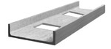 | 1 450,00
Лоток УБК-2 а |  | 1990х500х160 | 0.175 |  |  | 1 200,00
Плита УБК-5 а |  | 995х495х60 | 0.073 |  |  | 350,00
Канал УБК-9 а |  | 3920х560х250 | 1.0 |  |  | 7 800,00
Брусок БК-11 а |  | 500х100х150 | 0.019 |  |  | 150,00
Брусок БК-12 а |  | 1000х100х150 | 0.038 |  |  | 230,00
Лотки теплотрасс Л-1-8 |  | 2990х420х360 | 0.450 |  | 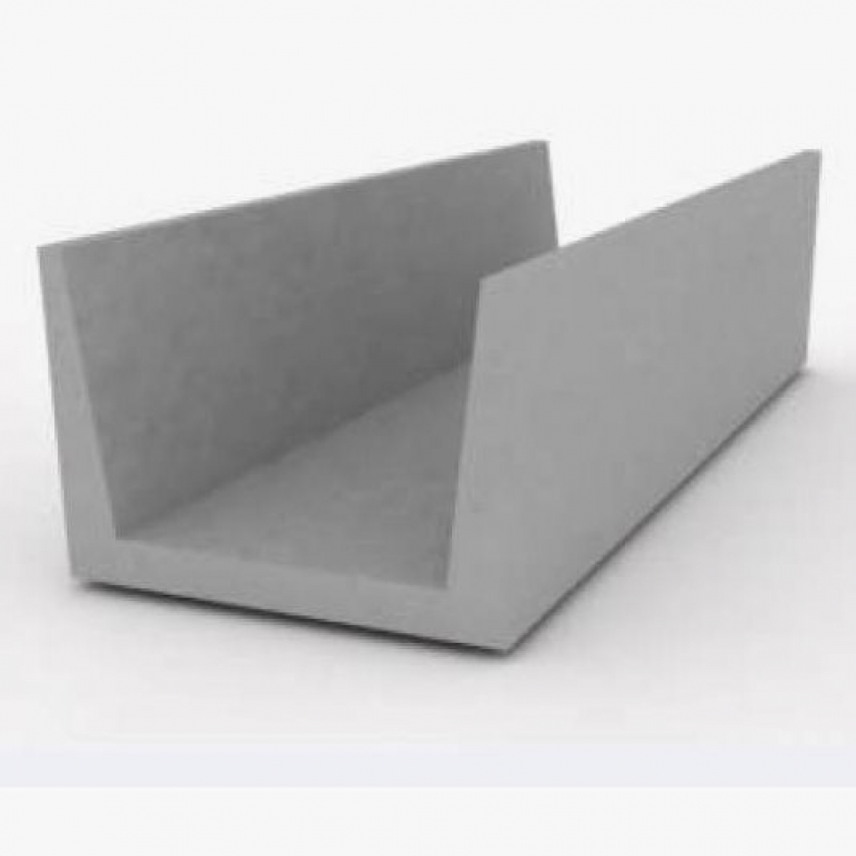 | 2 394,00
Лотки теплотрасс Л-3-8 |  | 2990х780х380 | 0.75 |  |  | 4 047,00
Лотки теплотрасс Л4-8; Л4-15 |  | 2980х780х530 | 0.90 |  |  | 3 496,00
Лотки теплотрасс Л4д-8 |  | 720х780х530 | 0.23 |  |  | 936,00
Лотки теплотрасс Л5-8 |  | 2985х780х680 | 1.13 |  |  | 4 446,00
Лотки теплотрасс Л6-8 |  | 2980х1160х530 | 1.13 |  |  | 5 254,00
Лотки теплотрасс Л15-15 |  | 2970х1840х720 | 3.15 |  |  | 12 464,00
Лотки теплотрасс Л15д-8 |  | 720х1840х720 | 0.62 |  |  | 3 135,00
Лотки теплотрасс Л16-8 |  | 2970х1840х1030 | 3.15 |  |  | 16 435,00
Лотки теплотрасс Л17-8 |  | 2970х1840х1330 | 3.75 |  |  | 19 523,00
Лотки теплотрасс Л18-8-…Л-30-8 |  |  |  |  |  | Договорная
Стойки УСО
Стойка УСО-1 а |  | 5200х250х250 | 0.8 |  |  | 7 100,00
Стойка УСО-2 а |  | 4400х250х250 | 0.68 |  |  | 5 600,00
Стойка УСО-3 а |  | 3600х250х250 | 0.55 |  |  | 4 700,00
Стойка УСО-4 а |  | 3000х250х250 | 0.48 |  | 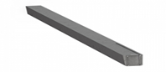 | 4 400,00
Стойка УСО-5 а |  | 2200х250х250 | 0.35 |  |  | 3 100,00
Стойка ЛЭП СВ-95-3 |  | 9500х165х240 | 0,750 |  |  | 5 415,00
Стойка ЛЭП СВ-95-2 |  | 9500х165х2400 | 0,750 |  |  | 5 178,00
Стойка ЛЭП СВ-105-3,6 |  | 10500х205х280 | 1,180 |  |  | 6 943,00
Стойка ЛЭП СВ-110-3,5 |  | 11000х185х280 | 1,125 |  |  | 6 033,00
Стойка ЛЭП СВ-110-5 |  | 11000х185х280 | 1,125 |  |  | 6 888,00
Стойка ЛЭП СНВ 7-13 |  | 13000х235х310 | 1,850 |  |  | Договорная
Стойка ЛЭП СВ 164-12 |  | 16400х380х370/390 | 3,620 |  |  | Договорная
Плиты НСП и ПН
Плита НСП-1 |  | 3500х1000х250 | 2.2 |  | 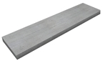 | 26 500,00
Плита НСП-3 |  | 3500х1500х250 | 3.3 |  |  | 40 900,00
Плита ПН-2 |  | 3250х890х100 | 0.73 |  |  | 8 400,00
Плита ПН-2-1 |  | 3250х890х100 | 0.73 |  |  | 8 100,00
Плита ПН-2-2 |  | 3250х890х100 | 0.73 |  |  | 7 800,00
Лежни
Лежень ЛЖ 16 |  | 1600х400х500 | 0.43 |  | 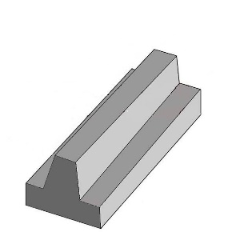 | 4 100,00
Лежень ЛЖ 28 |  | 2800х400х500 | 0.75 |  |  | 6 800,00
Лежень ЛЖ 44 |  | 4400х400х500 | 1.2 |  |  | 11 000,00
Лежень ЛЖ 60 |  | 6000х400х500 | 1.63 |  |  | 14 700,00
Лежень ЛЖ 84 |  | 8400х400х500 | 2.23 |  |  | Договорная
Лежень ЛЖ 104 |  | 10400х400х500 | 2.83 |  |  | Договорная
Лежни ТИП l |  | 1000х500х140 | 0.120 |  |  | 1 050,00
Лежни ТИП ll |  | 1800х500х150 | 0.220 |  |  | 1 602,00
Лежни ТИП lV |  | 1800х500х150 | 0.250 |  |  | 1 805,00
Колодцы ККС
Колодец ККС 1-10(80) |  | 1350х1030х780 | 1.0 |  |  | 11 700,00
Колодец ККС 2-10(80) |  | 1350х1030х1560 | 1.4 |  |  | 12 600,00
Колодец ККС 3-80 |  | 1950х1160х1800 | 2.3 |  | 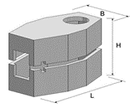 | 16 700,00
Колодец ККС 4-80 |  | 2390х1300х2000 | 3.3 |  |  | 20 900,00
Колодец ККС 5-80 |  | 2990х1600х2020 | 5.2 |  |  | 29 700,00
Колодец ККС3-80 (верх) Ф600 |  | 1950х1160х900 | 1.15 |  |  | 6 033,00
Колодец ККС3-80 (низ) |  | 1950х1160х900 | 1.23 |  |  | 6 508,00
Колодец ККС4-10 (верх) Ф 600 |  | 2390х1300х1000 | 1.57 |  |  | 8 493,00
Колодец ККС4-10 (низ) |  | 2390х1000х1300 | 1.40 |  |  | 7 154,00
Лотки телескопические
Лоток Б-6 |  | 520х520/430х250/250 | 0.075 |  | 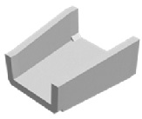 | 690,00
Блок Б-5 |  | 1000х450х180 | 0.2 |  |  | 790,00
Блок Б-8 (Плита укрепления) |  | 500х500х80 | 0.045 |  |  | 330,00
Блок Б-9 |  | 800х510х250 | 0.22 |  |  | 1 200,00
Плита укрепления П-1 |  | 490х490х100 | 0.05 |  |  | 460,00
Плита укрепления П-2 |  | 1000х1000х160 | 0.39 |  |  | 3 100,00
Лотки прикромочные
Блок Б-1-22-75 |  | 1000х750х270/220 | 0.38 |  | 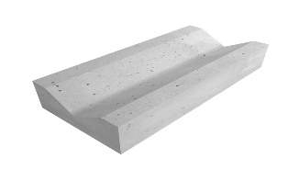 | 1 800,00
Блок Б-1-20-75 |  | 1000х750х250/200 | 0.35 |  |  | 1 700,00
Блок Б-1-20-50 |  | 1000х500х250/200 | 0.24 |  |  | 1 200,00
Блок Б-1-18-50 |  | 1000х500х230/180 | 0.22 |  |  | 1 150,00
Блок Б-2-20-25 |  | 500х250х200/160 | 0.06 |  |  | 330,00
Блок Б-2-18-25 |  | 500х250х180/140 | 0.05 |  |  | 320,00
Полусферы
Полусфера со штырем или без |  | 500х300 | 0.08 |  | 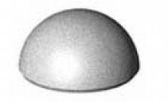 | 590,00
Полусфера окрашенная |  | 500х300 | 0.08 |  |  | 670,00
Полусфера со штырем или без |  | 400х200 | 0.04 |  |  | 530,00
Фундамент для дорожных знаков
Фундамент под знак Ф-1 (закл. d-89мм) |  | 500х500х300 | 0.12 |  | 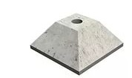 | 730,00
Фундамент под знак Ф-2 (закл. d-89мм) |  | 600х600х300 | 0.16 |  |  | 750,00
Плита тротуарная
Плита тротуарная «Брусчатка» |  | 200х100х60 | 0.0027 |  |  | 600,00 М2
Плита тротуарная «Брусчатка» |  | 200х100х80 | 0.0037 |  |  | 650,00 М2
Плита тротуарная «Волна» |  | 222х110х80 | 0.0045 |  |  | 690,00 М2
Плита тротуарная «Классика» |  | 115х115х60 | 0.0017 |  | 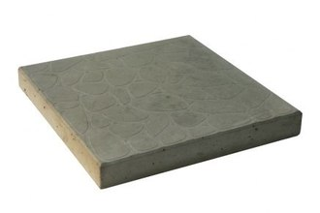 | 600,00 М2
Плита тротуарная «Классика» |  | 115х115х80 | 0.0022 |  |  | 670,00 М2
Газонная решетка |  | 596х396х80 | 0.029 |  |  | 690,00 М2
Плита тротуарная без рисунка |  | 330х330х60 | 0.0124 |  |  | 690,00 М2
Плита тротуарная без рисунка |  | 500х500х80 | 0.05 |  |  | 790,00 М2
Плита тротуарная без рисунка |  | 500х500х65 | 0.035 |  |  | 790,00 М2
Плита тротуарная «Восемь кирпичей» |  | 400х400х50 | 0.019 |  |  | 650,00 М2
Плита тротуарная «Паркет» «Паутинка» |  | 300х300х30 | 0.007 |  |  | 530,00 М2
Плита тротуарная «Двенадцать кирпичей» |  | 500х500х60 | 0.035 |  |  | 690,00 М2
Тротуарная плитка
Тротуарная плитка 5К3 |  | 400х400х35 | 0.065 |  | 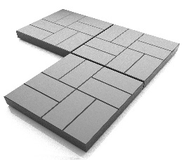 | Договорная
Тротуарная плитка 6К3 |  | 500х500х35 | 0.085 |  |  | Договорная
Тротуарная плитка 6К7 |  | 500х500х70 | 0.017 |  |  | Договорная
Тротуарная плитка 6К5 |  | 500х500х50 | 0.013 |  |  | Договорная
Тротуарная плитка 6К8 |  | 750х750х80 | 0.108 |  |  | 485,00
Тротуарная плитка 6К10 |  | 500х500х100 | 0.060 |  |  | Договорная
Тротуарная плитка 7К8 |  | 750х750х80 | 0.108 |  |  | 494,00
Перемычки брусковые
Перемычка 1ПБ10-1 |  | 1030х120х65 | 0.019 |  |  | 254,00
Перемычка 1ПБ13-1 |  | 1290х120х65 | 0.024 |  |  | 273,00
Перемычка 1ПБ16-1 |  | 1550х120х65 | 0.029 |  |  | 280,00
Перемычка 2ПБ10-1 |  | 1030х120х140 | 0.042 |  |  | 377,00
Перемычка 2ПБ13-1 |  | 1290х120х140 | 0.052 |  |  | 397,00
Перемычка 2ПБ16-2 |  | 1550х120х140 | 0.063 |  |  | 462,00
Перемычка 2ПБ17-2 |  | 1680х120х140 | 0.068 |  |  | 481,00
Перемычка 2ПБ19-3 |  | 1940х120х140 | 0.078 |  |  | 546,00
Перемычка 2ПБ22-3 |  | 2200х120х140 | 0.089 |  |  | 592,00
Перемычка 2ПБ25-3 |  | 2460х120х140 | 0.099 |  |  | 657,00
Перемычка 2ПБ26-4 |  | 2590х120х140 | 0.104 |  |  | 819,00
Перемычка 2ПБ29-4 |  | 2850х120х140 | 0.115 |  |  | 969,00
Перемычка 2ПБ30-4 |  | 2980х120х140 | 0.12 |  |  | 1 027,00
Перемычка 3ПБ18-8 |  | 1810х120х220 | 0.115 |  | 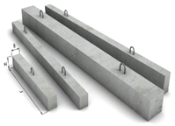 | 637,00
Перемычка 3ПБ21-8 |  | 2070х120х220 | 0.131 |  |  | 735,00
Перемычка 3ПБ25-8 |  | 2460х120х220 | 0.156 |  |  | 787,00
Перемычка 3ПБ27-8 |  | 2720х120х220 | 0.172 |  |  | 904,00
Перемычка 3ПБ30-8 |  | 2980х120х220 | 0.189 |  |  | 1 021,00
Перемычка 3ПБ34-4 |  | 3370х120х220 | 0.214 |  |  | 1 164,00
Перемычка 3ПБ36-4 |  | 3630х120х220 | 0.23 |  |  | 1 229,00
Перемычка 3ПБ39-8 |  | 3890х120х220 | 0.248 |  |  | 1 456,00
Перемычка 3ПБ13-37 |  | 1290х120х220 | 0.082 |  |  | 540,00
Перемычка 3ПБ16-37 |  | 1550х120х220 | 0.098 |  |  | 644,00
Перемычка 3ПБ18-37 |  | 1810х120х220 | 0.115 |  |  | 728,00
Перемычка 5ПБ18-27 |  | 1810х250х220 | 0.239 |  |  | 1 612,00
Перемычка 5ПБ21-27 |  | 2070х250х220 | 0.273 |  |  | 1 911,00
Перемычка 5ПБ25-37 |  | 2460х250х220 | 0.325 |  |  | 2 080,00
Перемычка 5ПБ25-27 |  | 2460х250х220 | 0.325 |  |  | 2 152,00
Перемычка 5ПБ27-37 |  | 2720х250х220 | 0.359 |  |  | 2 275,00
Перемычка 5ПБ27-27 |  | 2720х250х220 | 0.359 |  |  | 2 665,00
Перемычка 5ПБ30-37 |  | 2980х250х220 | 0.393 |  |  | 2 938,00
Перемычка 5ПБ30-27 |  | 2980х250х220 | 0.393 |  |  | 3 185,00
Перемычка 5ПБ31-27 |  | 3110х250х220 | 0.411 |  |  | 3 237,00
Перемычка 5ПБ34-20 |  | 3370х250х220 | 0.445 |  |  | 3 354,00
Перемычка 5ПБ36-20 |  | 3630х250х220 | 0.479 |  |  | 3 705,00
Перемычка 8ПБ10-1 |  | 1030х120х90 | 0.028 |  |  | 364,00
Перемычка 8ПБ13-1 |  | 1290х120х90 | 0.035 |  |  | 384,00
Перемычка 8ПБ16-1 |  | 1550х120х90 | 0.042 |  |  | 442,00
Перемычка 8ПБ17-2 |  | 1680х120х90 | 0.045 |  |  | 455,00
Перемычка 8ПБ19-3 |  | 1940х120х90 | 0.052 |  |  | 501,00
Перемычка 9ПБ13-37 |  | 1290х120х190 | 0.074 |  |  | 507,00
Перемычка 9ПБ16-37 |  | 1550х120х190 | 0.088 |  |  | 624,00
Перемычка 9ПБ18-37 |  | 1810х120х190 | 0.103 |  |  | 696,00
Перемычка 9ПБ18-8 |  | 1810х120х190 | 0.103 |  |  | 605,00
Перемычка 9ПБ21-8 |  | 2070х120х190 | 0.118 |  |  | 696,00
Перемычка 9ПБ22-3 |  | 2200х120х190 | 0.125 |  |  | 709,00
Перемычка 9ПБ25-3 |  | 2460х120х190 | 0.14 |  |  | 767,00
Перемычка 9ПБ25-8 |  | 2460х120х190 | 0.14 |  |  | 780,00
Перемычка 9ПБ26-4 |  | 2590х120х190 | 0.148 |  |  | 819,00
Перемычка 9ПБ27-8 |  | 2720х120х190 | 0.155 |  |  | 884,00
Перемычка 9ПБ29-4 |  | 2850х120х190 | 0.162 |  |  | 975,00
Перемычка 9ПБ30-4 |  | 2980х120х190 | 0.17 |  |  | 1 001,00
Перемычка 10ПБ18-27 |  | 1810х250х190 | 0.215 |  |  | 1 859,00
Перемычка 10ПБ21-27 |  | 2070х250х190 | 0.246 |  |  | 1 885,00
Перемычка 10ПБ25-27 |  | 2460х250х190 | 0.292 |  |  | 2 015,00
Перемычка 10ПБ25-37 |  | 2460х250х190 | 0.292 |  |  | 2 080,00
Перемычка 10ПБ27-27 |  | 2720х250х190 | 0.323 |  |  | 2 451,00
Перемычка 10ПБ27-37 |  | 2720х250х190 | 0.323 |  |  | 2 600,00
Перемычки плитные
Перемычка 1ПП 12-3 |  | 1160х380х65 | 0.069 |  |  | 865,00
Перемычка 2ПП 14-4 |  | 1420х380х140 | 0.181 |  |  | 1 417,00
Перемычка 2ПП 17-5 |  | 1680х380х140 | 0.215 |  |  | 1 482,00
Перемычка 2ПП 18-5 |  | 1810х380х140 | 0.231 |  |  | 1 547,00
Перемычка 2ПП 21-6 |  | 2070х380х140 | 0.264 |  |  | 1 833,00
Перемычка 2ПП 23-7 |  | 2330х380х140 | 0.297 |  | 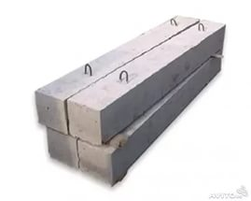 | 1 944,00
Перемычка 2ПП 25-8 |  | 2460х380х140 | 0.314 |  |  | 2 093,00
Перемычка 3ПП 14-71 |  | 1420х380х220 | 0.285 |  |  | 2 275,00
Перемычка 3ПП 16-71 |  | 1550х380х220 | 0.311 |  |  | 2 535,00
Перемычка 3ПП 18-71 |  | 1810х380х220 | 0.363 |  |  | 2 795,00
Перемычка 3ПП 21-71 |  | 2070х380х220 | 0.415 |  |  | 3 250,00
Перемычка 3ПП 27-71 |  | 2070х380х220 | 0.546 |  |  | 5 590,00
Перемычка 3ПП 30-10 |  | 2980х380х220 | 0.598 |  |  | 4 160,00
Перемычка 5ПП 14-5 |  | 1420х510х140 | 0.243 |  |  | 2 730,00
Перемычка 5ПП 17-6 |  | 1680х510х140 | 0.288 |  |  | 2 925,00
Перемычка 5ПП 23-10 |  | 2330х510х140 | 0.399 |  |  | 3 380,00
Перемычка 6ПП 30-13 |  | 2980х510х220 | 0.801 |  |  | 5 486,00
Плиты дорожные
Плита дорожная ПДН-АV |  | 6000х2000х140 | 4.20 |  |  | 12 730,00
Плита дорожная ПАГ 14 |  | 6000х2000х140 | 4.20 |  |  | 14 155,00
Плита дорожная ПАГ 18 |  | 6000х2000х180 | 5.60 |  |  | 22 990,00
Плита дорожная 1П 30.18.30 |  | 3000х1750х170 | 2.20 |  |  | 8 028,00
Плита дорожная 2П 30.18.30 |  | 3000х1750х170 | 2.20 |  |  | 7 363,00
Плита дорожная 2П30.18.10 |  | 3000х1750х170 | 2.20 |  |  | 8 692,00
Плита дорожная 1П60.18-30AIV |  | 6000х1750х140 | 3.65 |  | 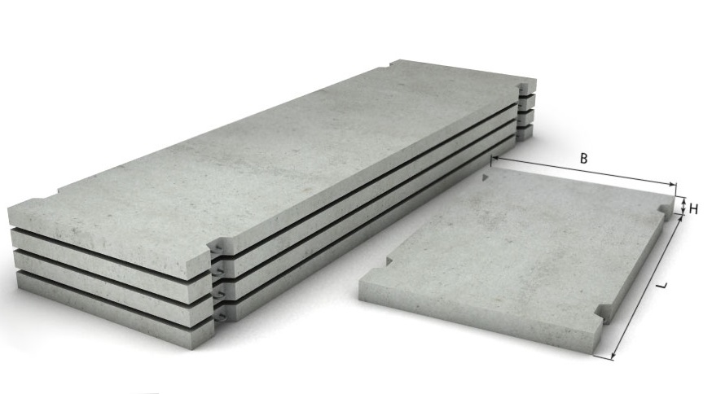 | 27 265,00
Плита дорожная ПД 2-6Э |  | 2980х1480х180 | 2.00 |  |  | 7 819,00
Плита дорожная ПД-ЛТ |  | 2000х2000х220 | 2.00 |  |  | 11 999,00
Плита дорожная ПД 20.15-6 |  | 1990х1490х170 | 1.23 |  |  | 6 888,00
Плита дорожная ПДС 20.15-6 |  | 1990х1490х170 | 1.23 |  |  | 7 125,00
Плита дорожная ПД 20.15-17 |  | 1990х1490х210 | 1.53 |  |  | 7 220,00
Плита дорожная ПДС 20.15-17 |  | 1990х1490х210 | 1.53 |  |  | 7 581,00
Плита дорожная ПД 20.15-25 |  | 1990х1490х210 | 1.53 |  |  | 7 695,00
Плита дорожная ПДС 20.15-25 |  | 1990х1490х210 | 1.53 |  |  | 12 417,00
Плита дорожная ПД 2-6 |  | 2980х1480х180 | 2 |  |  | 7 838,00
Плита дорожная ПД ЛТ с отверстием |  | 2000х2000х230 | 1.960 |  |  | 11 619,00
Плита дорожная ПД ЛТ(с люком тип Т с шарниром) |  | 2000х2000х230 | 2.080 |  |  | 18 003,00
Плита дорожная ПД ЛТ(с люком тип ТВК на двух шарнирах) |  | 2000х2000х230 | 2.140 |  |  | 20 749,00
Плиты перекрытия плоские
Плита перекрытия ПТП-4-6 |  | 400х600х80 | 0.04 |  |  | 207,00
Плита перекрытия ПТП-8-6 |  | 800х600х80 | 0.090 |  |  | 423,00
Плита перекрытия ПТП-11-9 |  | 1100х900х80 | 0.190 |  |  | 855,00
Плита перекрытия ПТП-18-12 |  | 1780х1190х120 | 0.635 |  |  | 2 333,00
Плита перекрытия ПТП-24-8 |  | 2380х790х120 | 0.515 |  | 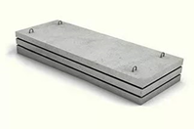 | 2 095,00
Плита перекрытия ПТП-24-12 |  | 2380х1190х120 | 0.850 |  |  | 3 112,00
Плита перекрытия ПТП-26-8 |  | 2580х790х120 | 0.604 |  |  | 2 233,00
Плита перекрытия ПТП-26-12 |  | 2580х1190х120 | 0.920 |  |  | 2 420,00
Плита перекрытия ПТП-28-8 |  | 2780х790х120 | 0.660 |  |  | 2 333,00
Плита перекрытия ПТП-28-12 |  | 2780х1190х120 | 0.992 |  |  | 2 508,00
Плита перекрытия ПТП-30-8 |  | 2980х790х120 | 0.678 |  |  | 2 404,00
Плита перекрытия ПТП-30-12 |  | 2980х1190х120 | 1.065 |  |  | 3 669,00
Плита перекрытия ПТП-32-8 |  | 3180х790х120 | 0.745 |  |  | 2 616,00
Плита перекрытия ПТП-32-12 |  | 3180х1190х120 | 1.135 |  |  | 3 914,00
Плита перекрытия ПТП-36-8 |  | 3580х790х140 | 1.132 |  |  | 3 373,00
Плита перекрытия ПТП-36-12 |  | 3580х1190х120 | 1.710 |  |  | 4 494,00
Плиты плоские сантехнические
Плита плоская ПТ 8-8.6 |  | 800х600х80 | 0.096 |  |  | 414,00
Плита плоская ПТ 12.5-8.6 |  | 800х600х80 | 0.096 |  |  | 471,00
Плита плоская ПТ 8-11.9 |  | 1100х900х80 | 0.198 |  | 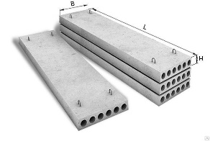 | 846,00
Плита плоская ПТ 12.5-11.9 |  | 1100х900х80 | 0.198 |  |  | 908,00
Плита плоская ПТ 8-13.13 |  | 1300х1300х80 | 0.338 |  |  | 1 599,00
Плита плоская ПТ 12.5-13.13 |  | 1300х1300х80 | 0.338 |  |  | 1 682,00
Плита плоская ПТ 8-16.14 |  | 1600х1400х80 | 0.448 |  |  | 1 929,00
Плита плоская ПТ 12.5-16.14 |  | 1600х1400х80 | 0.448 |  |  | 2 014,00
Плиты перекрытия теплотрасс
Плита перекрытия П5-5а |  | 2990х780х70 | 0.41 |  |  | 2 092,00
Плита перекрытия П5-8 (а,б) |  | 2990х780х70 | 0.41 |  |  | 2 233,00
Плита перекрытия П6-15 (а,б) |  | 2990х780х120 | 0.70 |  |  | 3 663,00
Плита перекрытия П8-8, П8-11 |  | 2990х1160х100 | 0.87 |  | 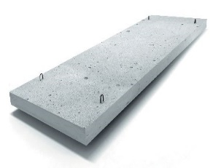 | 4 480,00
Плита перекрытия П9-15 |  | 2990х1160х120 | 0.10 |  |  | 5 268,00
Плита перекрытия П11-8; П11-11 |  | 2990х1480х100 | 1.10 |  |  | 5 368,00
Плита перекрытия П15-8 |  | 2990х1840х120 | 1.60 |  |  | 7 743,00
Плита перекрытия П5д-8 (аб) П5д-5а |  | 740х780х70 | 0.10 |  |  | 523,00
Плита перекрытия П6д-15 (а,б) |  | 740х780х120 | 0.17 |  |  | 916,00
Плита перекрытия П7д-3а П7д-5 (а,б) |  | 740х1160х70 | 0.15 |  |  | 798,00
Плита перекрытия П8д-8а П8д-11 |  | 740х1160х100 | 0.21 |  |  | 1 273,00
Плита перекрытия П11д-8 П11д-8а |  | 740х1480х100 | 0.27 |  |  | 1 573,00
Плита перекрытия П15д-8 (аб) П15д-5а |  | 740х1840х120 | 0.41 |  |  | 2 246,00
Плита перекрытия П18д-8 (аб) П18д-5а |  | 740х2160х120 | 0.60 |  |  | 3 249,00
Плита перекрытия П21д-8 |  | 740х2460х160 | 0.73 |  |  | 3 382,00
Плиты перекрытия теплокамер
Плита перекрытия ПО-1 |  | 2300х2000х180 | 1.75 |  | 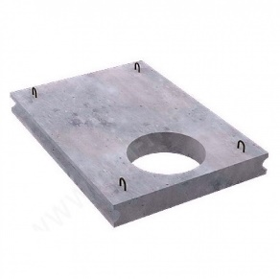 | 9 928,00
Плита перекрытия ПО-2 отв. Ф700 |  | 1450х1480х120 | 0.55 |  |  | 3 111,00
Плита перекрытия ПО-2 без отверстия |  | 1450х1480х120 |  |  |  | 3 496,00
Плита перекрытия ПО-3 отв. Ф700 |  | 1750х1480х160 | 0.90 |  |  | 4 736,00
Плита перекрытия ПО-3 без отверстия |  | 1750х1480х160 |  |  |  | 6 384,00
Плита перекрытия ПО-4 отв. Ф700 |  | 2300х1480х200 | 1.53 |  |  | 7 923,00
Плита перекрытия ПО-4 без отверстия |  | 2300х1480х200 |  |  |  | 8 227,00
Плита перекрытия ПО-5 отв Ф700 |  | 3000х1480х200 | 0.82 |  |  | 10 434,00
Плита перекрытия ПО-5 без отверстия |  | 3000х1480х200 | 1.75 |  |  | 10 806,00
Плиты перекрытия ПК и ПБ
Плита перекрытия ПК |  | 1500-12000х1200х1500х220 |  |  |  | 1093руб за м²
Плита перекрытия ПБ |  | 1500-12000х1200х1500х220 |  |  |  | 1045руб за м²
Плиты парапетные
Плита парапета ПП15-50 |  | 1490х500х100/60 | 0.15 |  | 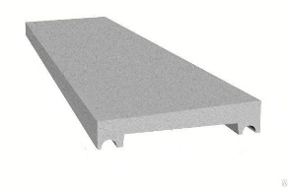 | 903,00
Плита парапета ПП-20 |  | 2000х500х120/80 | 0.25 |  |  | 1 126,00
Плита парапета ПП-33-5 |  | 3300х550х160 | 0.34 |  |  | 883,00
Плита парапета ПП-30-5 |  | 2980х500х160 | 0.308 |  |  | 760,00
Плита парапета ПП-10-5 |  | 1000х500х100 | 0.10 |  |  | 642,00
Плита парапета ПП-15-5 |  | 1500х500х100 | 0.15 |  |  | 433,00
Карнизные плиты
Плита карнизная КР24-10 |  | 2390х1000х90/70 | 0.480 |  | 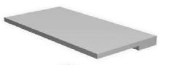 | 2 988,00
Плита карнизная КР12-10 |  | 1190х1000х90/70 | 0.240 |  |  | 1 527,00
Плита карнизная АК21-10 |  | 2080х1000х90/70 | 0.425 |  |  | 2 639,00
Плита карнизная АК12-10 |  | 1180х1000х90/70 | 0.240 |  |  | 1 436,00
Ребристые плиты покрытий
Плита покрытия ПКЖ-3 |  | 5970х1490х300 | 1.413 |  | 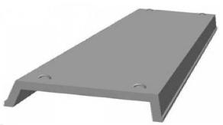 | 6 367,00
Плита покрытия ПКЖ-4 |  | 5970х1490х300 | 1.413 |  |  | 6 677,00
Плита покрытия ПКЖ-5 |  | 5970х1490х300 | 1.413 |  |  | 7 001,00
Плита покрытия ПКЖ-6 |  | 5970х1490х300 | 1.413 |  |  | 7 280,00
Плита покрытия ПКЖ-8 |  | 5970х1490х300 | 1.413 |  |  | 7 523,00
Ступени
Ступень ЛС-9, ЛСВ-9, ЛСН-9 |  | 900х145х330 | 97\85\54 |  | 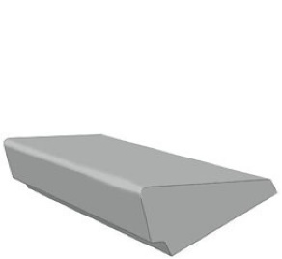 | 870,00
Ступень ЛС-9.17, ЛСВ-9.17, ЛСН-9.17 |  | 900х168х290 | 97\85\54 |  |  | 870,00
Ступень ЛС-11, ЛСВ-11, ЛСН-11 |  | 1050х145х330 | 110\87\59 |  |  | 890,00
Ступень ЛС-11.17, ЛСВ-11.17, ЛСН-11.17 |  | 1050х168х290 | 110\87\59 |  |  | 890,00
Ступень ЛС-12, ЛСВ-12, ЛСН-12 |  | 1200х145х330 | 128\99\60 |  |  | 950,00
Ступень ЛС-12.17, ЛСВ-12.17, ЛСН-12.17 |  | 1200х168х290 | 128\99\60 |  |  | 950,00
Ступень ЛС-14, ЛСВ-14, ЛСН-14 |  | 1350х145х330 | 145\111\75 |  |  | 970,00
Ступень ЛС-14.17, ЛСВ-14.17, ЛСН-14.17 |  | 1350х168х290 | 145\111\75 |  |  | 970,00
Ступень ЛС-15, ЛСВ-15, ЛСН-15 |  | 1500х145х330 | 160\121\83 |  |  | 995,00
Ступень ЛС-17, ЛСВ-17, ЛСН-17 |  | 1650х145х330 | 174\133\92 |  |  | 1 100,00
Ступень ЛС-23, ЛСВ-23, ЛСН-23 |  | 2250х145х33 | 242\179\124 |  |  | 1 370,00
Стоимость одной закладной для ступеней
Каналы непроходные
Канал непроходной КН-1 |  | 1990х890х280 | 0,5 |  |  | 1 950,00
Канал непроходной КН-2 |  | 1990х1140х340 | 0,7 |  |  | 2 350,00
Канал непроходной КН-3 |  | 1990х1390х410 | 0,87 |  | 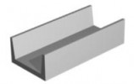 | 2 850,00
Канал непроходной КН-4 |  | 1990х1640х490 | 1,05 |  |  | 4 350,00
Канал непроходной КН-5 |  | 1990х1740х540 | 1,15 |  |  | 5 550,00
Канал непроходной КН-6 |  | 1990х2260х660 | 1,72 |  |  | 7 750,00
Канал непроходной КН-7 |  | 1990х3080х780 | 2,75 |  |  | 10 700,00
Плиты БПР
Плита БПР-110 |  | 1070х400х50 | 0.045 |  | 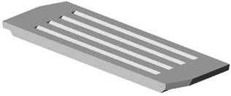 | 370,00
Плита БПР-120 |  | 1170х400х50 | 0.049 |  |  | 380,00
Плита БПР-130 |  | 1270х400х50 | 0.053 |  |  | 390,00
Лотки и плиты теплотрассы
Лоток Л3-8\2 |  | 2970х780х380 | 0.75 |  |  | 3 100,00
Лоток Л4-8\2 |  | 2980х780х530 | 0.86 |  |  | 3 100,00
Лоток Л5-8\2 |  | 2970х780х680 | 1.03 |  |  | 3 300,00
Лоток Л6-8\2 |  | 2970x1160x530 | 1.2 |  |  | 5 700,00
Лоток Л7-8\2 |  | 2970x1160x680 | 1.4 |  |  | 6 500,00
Лоток Л8-8\2 |  | 2970x1160x1000 | 2.0 |  |  | 7 700,00
Лоток Л10-8\2 |  | 2970х1480х550 | 1,65 |  | 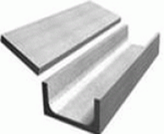 | 6 700,00
Лоток Л11-8\2 |  | 2970х1480х700 | 1,8 |  |  | 8 100,00
Лоток Л15-8\2 |  | 2970x1840x780 | 2,5 |  |  | 12 000,00
Плита П5д-8 |  | 740х780х70 | 0.104 |  |  | 370,00
Плита П8д-8 |  | 740х1160х100 | 0.22 |  |  | 790,00
Плита П11д-8 |  | 740х1480х100 | 0.28 |  |  | 1 200,00
Плита П15д-8 |  | 740х1840х120 | 0.41 |  |  | 2 100,00
Лоток ЛК300.150.90 |  | 2990х1480х880 | 2.5 |  |  | 12 000,00
Лоток ЛК300.150.60 |  | 2990х1480х580 | 1.85 |  |  | 8 900,00
Лоток ЛК300.150.45 |  | 2990х1480х430 | 1.63 |  |  | 7 900,00
Лоток ЛК300.120.90 |  | 2990х1180х880 | 1.98 |  |  | 9 600,00
Лоток ЛК300.120.60 |  | 2990х1180х580 | 1.55 |  |  | 7 700,00
Лоток ЛК300.120.45 |  | 2990х1180х430 | 1.35 |  |  | 6 400,00
Лоток ЛК300.60.90 |  | 2990х580х880 | 1.42 |  |  | 6 800,00
Лоток ЛК300.90.60 |  | 2990х880х580 | 1.13 |  |  | 5 500,00
Лоток ЛК300.45.60 |  | 2990х430х580 | 0.8 |  |  | 4 700,00
Лоток ЛК300.60.45 |  | 2990х580х430 | 0.68 |  |  | 4 300,00
Лоток ЛК300.45.45 |  | 2990х430х430 | 0.6 |  |  | 3 400,00
Лоток ЛК300.60.60 |  | 2990х580х580 | 0.85 |  |  | 4 900,00
Плита ПТ150.150.12 |  | 1500х1480х120 | 0.64 |  |  | 3 070,00
Плита ПТ150.120.12 |  | 1500х1180x120 | 0.53 |  |  | 2 500,00
Плита ПТ75.45.6 |  | 740х430х60 | 0.05 |  |  | 300,00
Плита ПТ75.60.8 |  | 740х580х80 | 0.08 |  |  | 450,00
Плита ПТ75.90.10 |  | 740х880х100 | 0.16 |  |  | 790,00
Лоток Л-1 |  | 2990х400х680 | 0,75 |  |  | 3 600,00
Лоток Л300.40.40 |  | 2990х400х400 | 0.5 |  |  | 2 900,00
Плита П-1 |  | 1500х400х50 | 0.75 |  |  | 600,00
Лоток Ж-1 |  | 1000х340х365 | 0.135 |  |  | 1 000,00
Ригели
Ригель АР-5 |  | 3000х400х200 | 0.5 |  | 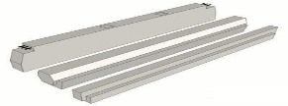 | 5 400,00
Ригель Р-1а |  | 3000х400х200 | 0.5 |  |  | 5 400,00
Ригель АР-7 |  | 2000х300х200 | 0.23 |  |  | 3 100,00
Опоры ЛЭП
Опора СВ 95-2 |  | 9500х150/245х175/150 | 0.75 |  |  | 4 990,00
Опора СВ 95-3 |  | 9500х150/245х175/150 | 0.75 |  |  | 5 990,00
Опора СВ 105-5 |  | 10500х165/280х185/175 | 1.18 |  | 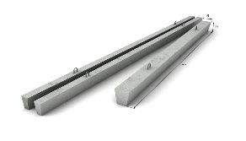 | 5 590,00
Опора СВ 110-3,5 |  | 11000х165/280х185/175 | 1.125 |  |  | 7 190,00
Опора СВ 110-5 |  | 11000х165/280х185/175 | 1.125 |  |  | 8 190,00
Опора СВ 1,2-10 (шестигранные) |  | 1000х320х170 | 1.1 |  |  | 12 500,00
Опора СВ 0,8-10 (шестигранные) |  | 1000х320х170 | 1.1 |  |  | 12 500,00
Столбы
Столб 3С30* |  | 3000х140х140 | 0,147 |  | 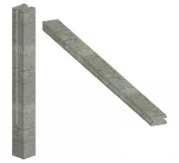 | 990,00
Столб 2С24* |  | 2400х140х140 | 0,118 |  |  | 890,00
Столб С5В-1,35 |  | 1350х180х180 | 0,11 |  |  | 990,00
Столб С5В-1,35А |  | 1350х180х180 | 0,11 |  |  | 990,00
Столбик сигнальный СС-1 |  | 1900х150х80 | 0,056 |  |  | 470,00
Столбик сигнальный СС-1 св. эл |  | 1900х150х80 | 0,056 |  |  | 690,00
Блоки вентиляционные
Вентблок БВ 28 |  | 2780х800х400 | 1080 |  |  | 6 900,00
Вентблок БВ 28.1 |  | 2780х800х400 | 1080 |  |  | 6 900,00
Вентблок БВ 28.93-1 |  | 2780х930х500 | 1300 |  |  | 7 700,00
Вентблок БВ 28.9.5 |  | 2780х930х500 | 1300 |  |  | 7 700,00
Вентблок БВ 28.9.5-1 |  | 2780х930х500 | 1300 |  |  | 7 700,00
Вентблок БВ 28.9.5-1-0 |  | 2780х930х500 | 1300 |  |  | 7 700,00
Вентблок БВ 30 |  | 2980х800х400 | 1150 |  |  | 7 300,00
Вентблок БВ 30.1 |  | 2980х800х400 | 1150 |  | 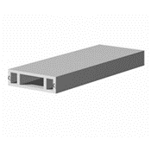 | 7 300,00
Вентблок БВ 30.93-1 |  | 2980х930х500 | 1400 |  |  | 7 900,00
Вентблок БВ 30.9.5-1 |  | 2980х930х500 | 1400 |  |  | 7 900,00
Вентблок БВ 31 |  | 3080х800х400 | 1180 |  |  | 7 900,00
Вентблок БВ 31.1 |  | 3080х800х400 | 1180 |  |  | 7 900,00
Вентблок БВ 33 |  | 3280х800х400 | 1250 |  |  | 8 100,00
Вентблок БВ 33.1 |  | 3280х800х400 | 1250 |  |  | 8 100,00
Вентблок БВ 33.93-1 |  | 3280х930х500 | 1450 |  |  | 8 900,00
Вентблок БВ 33.9.5-1 |  | 3280х930х500 | 1450 |  |  | 8 900,00
Вентблок БВ 36 |  | 3580х800х400 | 1330 |  |  | 9 900,00
Вентблок БВ 36.93 |  | 3580х930х500 | 1700 |  |  | 12 500,00
Вентблок СВБ 1-1 |  | 2980х880х300 | 980 |  |  | 7 300,00
Вентблок СВБ 1-2 |  | 2780х880х300 | 880 |  |  | 6 900,00
Вентблок СВБ 1-3 |  | 3280х880х300 | 1120 |  |  | 7 900,00
Вентблок СВБ 1-4 |  | 3580х880х300 | 1280 |  |  | 7 900,00
Трубы безнапорные раструбные
Труба ТБ 30.25-2 |  | 300х2500 | 0,45 |  |  | 3 385,00
Труба ТБ 40.25-2 |  | 400х2500 | 0,61 |  |  | 4 485,00
Труба ТБ 40.55-2 |  | 400х5500 | 1,2 |  | 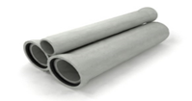 | 9 350,00
Труба ТБ 50.25-2 |  | 500х2500 | 0,93 |  |  | 5 390,00
Труба ТБ 50.50-2 |  | 500х5000 | 1,4 |  |  | 11 550,00
Труба ТБ 50.55-2 |  | 500х5500 | 1,5 |  |  | 12 100,00
Труба ТБ 60.25-2 |  | 600х2500 | 1,1 |  |  | 7 250,00
Труба ТБ 60.50-3 |  | 600х5000 | 1,9 |  |  | 14 300,00
Труба ТБ 60.50-2 |  | 600х5000 | 1,9 |  |  | 13 750,00
Труба ТБ 80.25-2 |  | 800х2500 | 1,64 |  |  | 11 900,00
Труба ТБ 80.50-2 |  | 800х5000 | 2,5 |  |  | 23 900,00
Труба ТБ 100.25-2 |  | 1000х2500 | 2,5 |  |  | 14 300,00
Труба ТБ 100.50-3 |  | 1000х5000 | 3,6 |  |  | 26 900,00
Труба ТБ 120.50-3 |  | 1200х5000 | 5 |  |  | 42 900,00
Труба ТБ 140.50-3 |  | 1400х5000 | 6,7 |  |  | 63 000,00
Труба ТБ 160.50-3 |  | 1600х5000 | 8,2 |  |  | 70 000,00
Труба ТБ 200.25-2 |  | 2000х2500 | 6,6 |  |  | 52 000,00
Камни бортовые
Камень бортовой БР100-30-18 |  | 1000х300х18 | 0,3 |  | 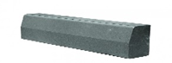 | 355,00
Камень бортовой БР100-30-15 |  | 1000х300х15 | 0,098 |  |  | 290,00
Камень бортовой БР100-20-8 |  | 1000х200х80 | 0,04 |  |  | 155,00
Камень бортовой БР50-20-8 |  | 500х200х80 | 0,02 |  |  | 95,00
Камень бортовой БР100-45-18 |  | 1000х450х180 | 0,19 |  |  | 870,00
Камеры тепловые
Камера 1,8х1,8х2,0 |  | 2100х2300х2100 |  |  | 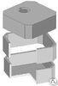 | 44 500,00
Камера 2,6х2,6х2,0 (негабарит) |  | 2860х2300х2860 |  |  |  | 82 800,00
Камера 3,0х3,0х2,0 (негабарит) |  | 3160х2300х3160 |  |  |  | 94 900,00
Камера 2,5х4,0х2,0 |  | 2700х2300х4320 |  |  |  | 152 700,00
Камера 4,0х4,0х2,0 |  | 4320х2300х4320 |  |  |  | 207 000,00
Камера 4,0х5,5х2,0 |  | 4320х2300х5720 |  |  |  | 261 000,00
Блоки фундаментные ФБС
ФБС 4-3-3 |  | 400х300х280 | 0.09 |  |  | 250,00
ФБС 9-3-6 |  | 880х300х580 | 0.35 |  |  | 780,00
ФБС 9-4-6 |  | 880х400х580 | 0.49 |  |  | 1 050,00
ФБС 9-5-6 |  | 880х500х580 | 0.61 |  |  | 1 300,00
ФБС 9-6-6 |  | 880х600х580 | 0.74 |  | 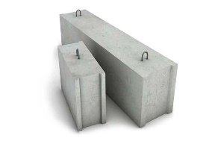 | 1 560,00
ФБС 12-3-6 |  | 1180х300х580 | 0.5 |  |  | 1 070,00
ФБС 12-4-6 |  | 1180х400х580 | 0.65 |  |  | 1 390,00
ФБС 12-5-6 |  | 1180х500х580 | 0.83 |  |  | 1 740,00
ФБС 12-6-6 |  | 1180х600х580 | 1.0 |  |  | 2 100,00
ФБС 24-3-6 |  | 2380х300х580 | 1.0 |  |  | 1 880,00
ФБС 24-4-6 |  | 2380х400х580 | 1.36 |  |  | 2 490,00
ФБС 24-5-6 |  | 2380х500х580 | 1.63 |  |  | 3 150,00
ФБС 24-6-6 |  | 2380х600х580 | 1.96 |  |  | 3 750,00
Фундаменты ленточные ФЛ
ФЛ 6-12-3 |  | 1180х600х300 | 0.45 |  |  | 1 980,00
ФЛ 8-12-3 |  | 1180х800х300 | 0.55 |  |  | 2 250,00
ФЛ 8-24-3 |  | 2380х800х300 | 1.15 |  |  | 3 370,00
ФЛ 10-8-3 |  | 780х1000х300 | 0.425 |  |  | 1 850,00
ФЛ 10-12-3 |  | 1180х1000х300 | 0.65 |  |  | 2 390,00
ФЛ 10-24-3 |  | 2380х1000х300 | 1.375 |  |  | 4 570,00
ФЛ 12-12-3 |  | 1180х1200х300 | 0.775 |  |  | 3 260,00
ФЛ 12-8-3 |  | 780х1200х300 | 0.5 |  |  | 2 300,00
ФЛ 12-24-3 |  | 2380х1200х300 | 1.625 |  |  | 5 790,00
ФЛ 14-12-3 |  | 1180х1400х300 | 0.91 |  |  | 4 200,00
ФЛ 14-24-3 |  | 2380х1400х300 | 1.9 |  |  | 6 980,00
ФЛ 16-12-3 |  | 1180х1600х300 | 1.025 |  |  | 4 950,00
ФЛ 16-24-3 |  | 2380х1600х300 | 2.15 |  | 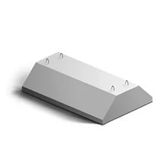 | 8 730,00
ФЛ 20-8-3 |  | 780х2000х500 | 1.35 |  |  | 6 950,00
ФЛ 20-12-3 |  | 1180х2000х500 | 1.95 |  |  | 8 950,00
ФЛ 24-12-3 |  | 1180х2400х500 | 2.25 |  |  | 9 870,00
ФЛ6-24-1-4 |  | 600х2380х300 | 0,92 |  |  | 2 216,00
ФЛ6-12-1-4 |  | 600х1180х300 | 0,45 |  |  | 1 112,00
ФЛ8-24-1-4 |  | 800х2380х300 | 1,15 |  |  | 2 423,00
ФЛ8-12-1-4 |  | 800х1180х300 | 0,55 |  |  | 1 202,00
ФЛ10-24-1-4 |  | 1000х2380х300 | 1,37 |  |  | 3 131,00
ФЛ10-12-1-4 |  | 1000х1180х300 | 0,65 |  |  | 1 511,00
ФЛ10-8-1-4 |  | 1000х780х300 | 0,43 |  |  | 1 117,00
ФЛ12-24-1-4 |  | 1200х2380х300 | 1,63 |  |  | 3 292,00
ФЛ12-12-1-4 |  | 1200х1180х300 | 0,78 |  |  | 2 062,00
ФЛ12-8-1-4 |  | 1200х780х300 | 0,50 |  |  | 1 307,00
ФЛ14-24-1-4 |  | 1400х2380х300 | 1,90 |  |  | 4 608,00
ФЛ14-12-1-4 |  | 1400х1180х300 | 0,90 |  |  | 2 470,00
ФЛ14-8-1-4 |  | 1400х780х300 | 0,57 |  |  | 1 478,00
ФЛ16-24-1-4 |  | 1600х2380х300 | 2,15 |  |  | 5 980,00
ФЛ16-12-1-4 |  | 1600х1180х300 | 1,08 |  |  | 3 050,00
ФЛ16-8-1-4 |  | 1600х780х300 | 0,65 |  |  | 2 126,00
ФЛ20-12-1-4 |  | 2000х1180х500х500 | 1,95 |  |  | 5 708,00
ФЛ24-12-1-4 |  | 2380х1180х500 | 2,28 |  |  | 6 795,00
ФЛ28-12-1-4 |  | 2800х1180х500 | 2,83 |  |  | 8 612,00
ФЛ32-12-1-4 |  | 3200х1180х500 | 3,22 |  |  | 9 010,00
Фундаментные блоки
ФБС-24-3-6 |  | 2380х300х580 | 0,970 |  |  | 1 468,00
ФБС-24-4-6 |  | 2380х400х580 | 1,300 |  |  | 1 968,00
ФБС-24-5-6 |  | 2380х500х580 | 1,630 |  |  | 2 456,00
ФБС-24-6-6 |  | 2380х600х580 | 1,960 |  |  | 2 950,00
ФБС-12-3-6 |  | 1180х300х580 | 0,470 |  | 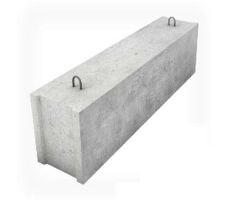 | 770,00
ФБС-12-4-6 |  | 1180х400х580 | 0,640 |  |  | 1 003,00
ФБС-12-6-6 |  | 1180х600х580 | 0,960 |  |  | 1 506,00
ФБС-12-4-3 |  | 1180х400х280 | 0,310 |  |  | 480,00
ФБС-12-5-3 |  | 1180х500х280 | 0,380 |  |  | 599,00
ФБС-12-6-3 |  | 1180х600х280 | 0,500 |  |  | 722,00
ФБС-9-3-6 |  | 880х300х580 | 0,350 |  |  | 556,00
ФБС-9-4-6 |  | 880х400х580 | 0,470 |  |  | 740,00
ФБС-9-5-6 |  | 880х500х580 | 0,590 |  |  | 927,00
ФБС-9-6-6 |  | 880х600х580 | 0,700 |  |  | 1 112,00
ФБС-8-6-6 |  | 780х600х580 | 0,670 |  |  | 1 055,00
ФБС-8-4-6 |  | 780х400х580 | 0,420 |  |  | 618,00
Фундаментные балки
ФБ 6-1 |  | 5950х260/220х450 | 1,60 |  |  | 8 360,00
ФБ 6-2 |  | 5050х260/200х450 | 1,30 |  |  | 6 698,00
ФБ 6-10 |  | 4300х260/200х450 | 1,10 |  | 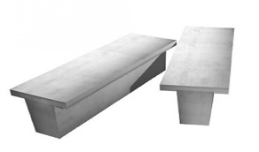 | 6 066,00
ФБ 6-11 |  | 5950х400/200х450 | 1,80 |  |  | 11 367,00
ФБ 6-12 |  | 5050х400/200х450 | 1,50 |  |  | 8 322,00
ФБ 6-13 |  | 4750х400/200х450 | 1,40 |  |  | 7 743,00
ФБ 6-28 |  | 5950х520/250х450 | 2,20 |  |  | 14 583,00
ФБ 6-49 |  | 4300х300/160х300 | 0,80 |  |  | 4 133,00
Позиции не указанные в перечне- рассматриваются по заявке
Лотки межпутные, межшпальные
Лоток МШЛ 0,35 |  | 1500х392х450 | 0,36 |  | 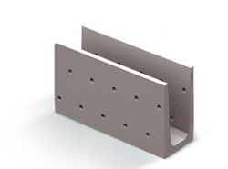 | 2 650,00
Лоток МШЛ 0,5 |  | 1500х392х600 | 0,45 |  |  | 2 970,00
Лоток МПЛ 0,5 |  | 1500х700х600 | 0.6 |  |  | 3 290,00
Лоток МПЛ 0,75 |  | 1500х700х850 | 0.85 |  |  | 3 570,00
Лоток МПЛ 1,0 |  | 1500х700х1100 | 1.05 |  |  | 4 100,00
Лоток МПЛ 1,25 |  | 1500х700х1350 | 1.25 |  |  | 4 590,00
Лоток МПЛ 1,50 |  | 1500х700х1600 | 1.45 |  |  | 5 990,00
Плита КР-1 |  | 750х340х50 | 0.04 |  |  | 390,00
Плита КРЛ |  | 750х700х65 | 0.07 |  |  | 420,00
Лотки водоотводные
Лоток водосточный ПЛУ |  | 500х250х80 | 0.025 |  |  | 290,00
Лоток водосточный ПВУ |  | 500х250х80 | 0.025 |  |  | 290,00
Блоки лекальные
Блок лекальный Ф1пл-10-90 |  | 1300х770х900 | 1.9 |  | 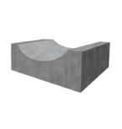 | Договорная
Блок лекальный Ф1пл-10-130 |  | 1300х770х1100 | 2.4 |  |  | 12 500,00
Блок лекальный Ф1пл-12-150 |  | 1500х850х1100 | 2.9 |  |  | 16 000,00
Блок лекальный Ф1пл-15-120 |  | 1650х1000х1200 | 3.8 |  |  | Договорная
Блок лекальный Ф1пл-15-165 |  | 1650х1000х1100 | 3.5 |  |  | 19 000,00
Блок экрана Ф-3 (Плита Ф-3) |  | 1500х1400х300 | 1.4 |  |  | 6 300,00
Блок лекальный Ф1пл-5-100 |  | 1000x675x1100 | 1.7 |  |  | 9 700,00
Блок лекальный Ф1пл-25-235 |  | 2350x1200x1100 | 5.9 |  |  | 29 500,00
Опорные подушки ОП
Опорная подушка ОП 1 |  | 200x200x90 | 0.01 |  | 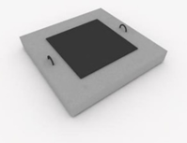 | 250,00
Опорная подушка ОП 2 |  | 200x300x90 | 0.013 |  |  | 300,00
Опорная подушка ОП 3 |  | 400x400x90 | 0.04 |  |  | 430,00
Опорная подушка ОП 4 |  | 500x500x140 | 0.09 |  |  | 750,00
Опорная подушка ОП 5 |  | 550x650x140 | 0.13 |  |  | 950,00
Опорная подушка ОП 6 |  | 650x750x140 | 0.18 |  |  | 1 350,00
Опорная подушка ОП 7 |  | 750x850x140 | 0.23 |  |  | 1 700,00
Опорная подушка ОП 8 |  | 850x1050x290 | 0.65 |  |  | 2 900,00
Опорная подушка ОП 9 |  | 1150x1350x290 | 1.13 |  |  | 4 700,00
Плиты пустотные
Плита ПК72.15-8 |  | 7180х1490х220 | 3,25 |  |  | 16 222,00
Плита ПК70.15-8 |  | 6980х1490х220 | 3,17 |  |  | 15 886,00
Плита ПК67.15-8 |  | 6680х1490х220 | 3,1 |  |  | 15 172,00
Плита ПК63.15-8 |  | 6280х1490х220 | 2,93 |  |  | 12 558,00
Плита ПК60.15-8 |  | 5980х1490х220 | 2,8 |  |  | .11 823,00
Плита ПК59.15-8 |  | 5880х1490х220 | 2,76 |  |  | 11 760,00
Плита ПК58.15-8 |  | 5780х1490х220 | 2,76 |  |  | 11 529,00
Плита ПК57.15-8 |  | 5680х1490х220 | 2,65 |  |  | 11 161,00
Плита ПК56.15-8 |  | 5580х1490х220 | 2,57 |  |  | 11 025,00
Плита ПК54.15-8 |  | 5380х1490х220 | 2,5 |  |  | 10 479,00
Плита ПК51.15-8 |  | 5080х1490х220 | 2,35 |  |  | 10 048,00
Плита ПК49.15-8 |  | 4880х1490х220 | 2,28 |  |  | 9 754,00
Плита ПК48.15-8 |  | 4780х1490х220 | 2,25 |  | 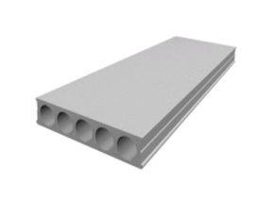 | 9 313,00
Плита ПК45.15-8 |  | 4480х1490х220 | 2,1 |  |  | 8 872,00
Плита ПК43.15-8 |  | 4280х1490х220 | 1,99 |  |  | 8 452,00
Плита ПК42.15-8 |  | 4180х1490х220 | 1,93 |  |  | 8 316,00
Плита ПК40.15-8 |  | 3980х1490х220 | 1,85 |  |  | 8 043,00
Плита ПК39.15-8 |  | 3880х1490х220 | 1,8 |  |  | 7 906,00
Плита ПК38.15-8 |  | 3780х1490х220 | 1,75 |  |  | 7 822,00
Плита ПК36.15-8 |  | 3580х1490х220 | 1,68 |  |  | 7 444,00
Плита ПК32.15-8 |  | 3180х1490х220 | 1,47 |  |  | 6 888,00
Плита ПК30.15-8 |  | 2980х1490х220 | 1,4 |  |  | 6 394,00
Плита ПК27.15-8 |  | 2680х1490х220 | 1,25 |  |  | 5 953,00
Плита ПК24.15-8 |  | 2380х1490х220 | 1,12 |  |  | 5 491,00
Плита ПК72.12-8 |  | 7180х1190х220 | 2,6 |  |  | 13 282,00
Плита ПК70.12-8 |  | 6980х1190х220 | 2,54 |  |  | 12 978,00
Плита ПК68.12-8 |  | 6780х1190х220 | 2,44 |  |  | 12 585,00
Плита ПК63.12-8 |  | 6280х1190х220 | 2,2 |  |  | 9 975,00
Плита ПК60.12-8 |  | 5980х1190х220 | 2,14 |  |  | 9 838,00
Плита ПК59.12-8 |  | 5880х1190х220 | 2,1 |  |  | 9 765,00
Плита ПК58.12-8 |  | 5780х1190х220 | 2,08 |  |  | 9 534,00
Плита ПК56.12-8 |  | 5580х1190х220 | 2 |  |  | 9 187,00
Плита ПК51.12-8 |  | 5080х1190х220 | 1,83 |  |  | 8 473,00
Плита ПК49.12-8 |  | 4880х1190х220 | 1,76 |  |  | 8 253,00
Плита ПК48.12-8 |  | 4780х1190х220 | 1,74 |  |  | 8 011,00
Плита ПК45.12-8 |  | 4480х1190х220 | 1,6 |  |  | 7 549,00
Плита ПК42.12-8 |  | 4280х1190х220 | 1,49 |  |  | 6 877,00
Плита ПК40.12-8 |  | 3980х1190х220 | 1,43 |  |  | 6 646,00
Плита ПК39.12-8 |  | 3880х1190х220 | 1,39 |  |  | 6 604,00
Плита ПК36.12-8 |  | 3580х1190х220 | 1,26 |  |  | 6 289,00
Плита ПК32.12-8 |  | 3180х1190х220 | 1,14 |  |  | 5 796,00
Плита ПК30.12-8 |  | 2980х1190х220 | 1,08 |  |  | 5 406,00
Плита ПК27.12-8 |  | 2780х1190х220 | 0,96 |  |  | 5 134,00
Плита ПК24.12-8 |  | 2380х1190х220 | 0,84 |  |  | 4 567,00
Плита ПК72.10-8 |  | 7180х990х220 | 2,42 |  |  | 12 201,00
Плита ПК70.10-8 |  | 6980х990х220 | 2,36 |  |  | 11 844,00
Плита ПК67.10-8 |  | 6680х990х220 | 2,25 |  |  | 11 340,00
Плита ПК65.10-8 |  | 6480х990х220 | 2,19 |  |  | 10 920,00
Плита ПК63.10-8 |  | 6280х990х220 | 2,11 |  | 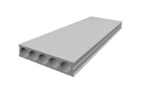 | 9 114,00
Плита ПК60.10-8 |  | 5980х990х220 | 2,02 |  |  | 8 893,00
Плита ПК59.10-8 |  | 5880х990х220 | 1,97 |  |  | 8 746,00
Плита ПК57.10-8 |  | 5680х990х220 | 1,91 |  |  | 8 452,00
Плита ПК56.10-8 |  | 5580х990х220 | 1,88 |  |  | 8 295,00
Плита ПК54.10-8 |  | 5380х990х220 | 1,8 |  |  | 8 001,00
Плита ПК52.10-8 |  | 5180х990х220 | 1,74 |  |  | 7 707,00
Плита ПК51.10-8 |  | 5080х990х220 | 1,71 |  |  | 7 560,00
Плита ПК49.10-8 |  | 4880х990х220 | 1,64 |  |  | 7 381,00
Плита ПК48.10-8 |  | 4780х990х220 | 1,61 |  |  | 7 140,00
Плита ПК47.10-8 |  | 4680х990х220 | 1,57 |  |  | 6 877,00
Плита ПК45.10-8 |  | 4480х990х220 | 1,51 |  |  | 6 688,00
Плита ПК42.10-8 |  | 4180х990х220 | 1,41 |  |  | 6 016,00
Плита ПК39.10-8 |  | 3880х990х220 | 1,3 |  |  | 5 869,00
Плита ПК38.10-8 |  | 3780х990х220 | 1,27 |  |  | 5 806,00
Плита ПК36.10-8 |  | 3580х990х220 | 1,2 |  |  | 5 575,00
Плита ПК32.10-8 |  | 3180х990х220 | 1,07 |  |  | 5 145,00
Плита ПК30.10-8 |  | 2980х990х220 | 0,98 |  |  | 4 903,00
Плита ПК27.10-8 |  | 2680х990х220 | 0,89 |  |  | 4 578,00
Плита ПК24.10-8 |  | 2380х990х220 | 0,78 |  |  | 4 168,00
Сваи энергетические
Свая С35-1-6Нр |  | 6000х350х350 | 1,80 |  | 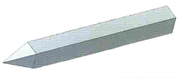 | 18 478,00
Свая С35-1-8Нр |  | 8000х350х350 | 2,40 |  |  | 18 858,00
Свая С35-1-10Нр |  | 1000х350х350 | 3,00 |  |  | 20 187,00
Свая С35-1-12Нр |  | 12000х350х350 | 3,60 |  |  | 22 291,00
Сваи забивные
Свая С30.30-6 |  | 3000х300х300 | 0,700 |  |  | 2 338,00
Свая С40.30-6 |  | 4000х300х300 | 0,920 |  |  | 2 816,00
Свая С50.30-6 |  | 5000х300х300 | 1,150 |  |  | 3 449,00
Свая С60.30-8 |  | 6000х300х300 | 1,380 |  |  | 4 684,00
Свая С70.30-8 |  | 7000х300х300 | 1,600 |  |  | 5 306,00
Свая С80.30-8 |  | 8000х300х300 | 1,830 |  |  | 5 960,00
Свая С90.30-8 |  | 9000х300х300 | 2,050 |  |  | 6 782,00
Свая С100.30-8 |  | 10000х300х300 | 2,280 |  |  | 7 369,00
Свая С110.30-8 |  | 11000х300х300 | 2,500 |  | 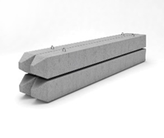 | 8 693,00
Свая С120.30-8 |  | 12000х300х300 | 2,720 |  |  | 9 196,00
Свая С30.35-8 |  | 3000х350х350 | 1,100 |  |  | 3 053,00
Свая С40.35-8 |  | 4000х350х350 | 1,300 |  |  | 4 087,00
Свая С50.35-8 |  | 5000х350х350 | 0,500 |  |  | 5 191,00
Свая С60.35-8 |  | 6000х350х350 | 1,900 |  |  | 6 194,00
Свая С70.35-8 |  | 7000х350х350 | 2,200 |  |  | 7 283,00
Свая С80.35-8 |  | 8000х350х350 | 2,500 |  |  | 8 341,00
Свая С90.35-8 |  | 9000х350х350 | 2,800 |  |  | 9 373,00
Свая С100.35-8 |  | 10000х350х350 | 3,200 |  |  | 10 469,00
Свая С110.35-8 |  | 11000х350х350 | 3,430 |  |  | 11 493,00
Свая С120.35-8 |  | 12000х350х350 | 3,730 |  |  | 12 493,00
Свая С30.40-8 |  | 3000х400х400 | 1,250 |  |  | 4 005,00
Свая С40.40-8 |  | 4000х400х400 | 1,650 |  |  | 5 351,00
Свая С50.40-8 |  | 5000х400х400 | 2,050 |  |  | 6 652,00
Свая С60.40-8 |  | 6000х400х400 | 2,450 |  |  | 8 041,00
Свая С70.40-8 |  | 7000х400х400 | 2,850 |  |  | 9 324,00
Свая С80.40-8 |  | 8000х400х400 | 3,250 |  |  | 10 707,00
Свая С90.40-8 |  | 9000х400х400 | 3,650 |  |  | 12 057,00
Свая С100.40-8 |  | 10000х400х400 | 4,050 |  |  | 13 476,00
Свая С110.40-8 |  | 11000х400х400 | 4,450 |  |  | 14 739,00
Свая С120.40-8 |  | 12000х400х400 | 4,850 |  |  | 15 998,00
Утяжелители железобетонные
Утяжелители ж/б охват. для магистральных труб-ов модернизированные
УБО 1420-2.3.12,5Т(комплект) |  | 1200:600:1600 | 4,320 |  |  | Договорная
УБО 1220-2.3.12,5Т(комплект) |  | 1350:600:1400 | 4,230 |  |  | Договорная
УБО 1020-2.3.12,5Т(комплект) |  | 1500:550:1100 | 3,360 |  |  | Договорная
УБО 820-2.3.12,5Т (комплект) |  | 1500:550:1100 | 2,150 |  | 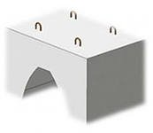 | Договорная
УБО 720-2.3.12,5Т (комплект) |  | 1500:550:1100 | 1,650 |  |  | Договорная
УБО 530-2,3-12,5Т(комплект) |  | 1000:300:700 | 0,830 |  |  | Договорная
УБОм 1420-2.3.12,5Т(комплект) |  | 1200:600:1600 | 2,090 |  |  | Договорная
УБОм 1220-2.3.12,5Т(комплект) |  | 1350:600:1400 | 2,050 |  |  | Договорная
УБОм 1020-2.3.12,5Т(комплект) |  | 1500:550:1100 | 1,610 |  |  | Договорная
УБОм 820-2.3.12,5Т(комплект) |  | 1500:550:1100 | 1,830 |  |  | Договорная
УБОм 720-2.3.12,5Т(комплект) |  | 1500:550:1100 | 1,830 |  |  | Договорная
УБОм 530-2,3-12.5Т(комплект) |  | 1000:300:700 | 2,120 |  |  | Договорная
Утяжелители ж/б болотные клиновидные для балластировки трубопроводов
1- УБКМ 1220-9 (шт) |  | 900:2400:1570 | 1,690 |  |  | Договорная
1- УБКМ 1020-9 (шт) |  | 900:1840:1370 | 1,490 |  |  | Договорная
1- УБКМ 820-9 (шт) |  | 900:1600:1120 | 1,120 |  |  | Договорная
1- УБКМ 720.-9 (шт) |  | 900:1500:1030 | 1,030 |  |  | Договорная
1- УБКМ 529-9 (шт) |  | 900:1300:760 | 0,690 |  |  | Договорная
1- УБКМ 426-9 (шт) |  | 900:1100:690 | 0,550 |  |  | Договорная
Утяжелители ж/б кольцевые сборные для магистральных трубопроводов
2УТК 1420-24-1(комплект) |  | 2400:940:205 | 3,540 |  |  | Договорная
2УТК 1420-24-2(комплект) |  | 2400:1015:280 | 2,480 |  |  | Договорная
2УТК 1220-24-1(комплект) |  | 2400:825:190 | 2,000 |  | 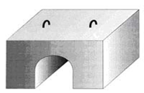 | Договорная
2УТК 1220-24-2(комплект) |  | 2400:870:235 | 2,580 |  |  | Договорная
2УТК 1020-24-1(комплект) |  | 2400:690:160 | 1,420 |  |  | Договорная
2УТК 1020-24-2(комплект) |  | 2400:725:195 | 1,760 |  |  | Договорная
2УТК 820-24(комплект) |  | 2400:610:180 | 1,380 |  |  | Договорная
2УТК 720-24(комплект) |  | 2400:555:175 | 1,200 |  |  | Договорная
2УТК 530-12(комплект) |  | 1200:425:125 | 0,320 |  |  | Договорная
2УТК 426-12(комплект) |  | 1200:370:125 | 0,280 |  |  | Договорная
2УТК 325-12(комплект) |  | 1200:320:125 | 0,240 |  |  | Договорная
Утяжелители ж/б поясные для магистральных трубопроводов
УБП 0.3 (комплект) |  | 1500:250:250 | 0,190 |  |  | Договорная
УБП 0.4 (комплект) |  | 1500:250:350 | 0,260 |  |  | Договорная
УБП 0.5 (комплект) |  | 1000:400:400 | 0,330 |  |  | Договорная
УБП 0.7 (комплект) |  | 1500:400:600 | 0,720 |  |  | Договорная
Бордюры
БК-100-15-12 (радиус) |  | 1000х300х150/120 | 0,110 |  | 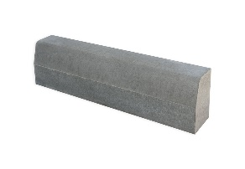 | 917,00
БУ-300-30-29 |  | 3000х300х290 | 0,400 |  |  | 1 758,00
БР-300-20-8 |  | 2940х160х80 | 0,110 |  |  | 836,00
БР-100-30-18 |  | 1000х180х300 | 0,120 |  |  | 361,00
БР-300-30-18 |  | 3000х180х300 | 0,350 |  |  | 1 316,00
БР-300-30-15 |  | 3000х150х300 | 0,340 |  |  | 1 283,00
БР-100-20-8 |  | 1000х200х80 | 0,035 |  |  | 162,00
Приставки железобетонные
ПТ-33-2 |  | 3250х180/110х220 | 0,250 |  | 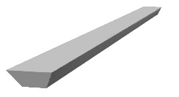 | 1 378,00
ПТ-33-3 |  | 3250х180/110х220 | 0,250 |  |  | 1 445,00
ПТ-43-2 |  | 4250х180/110х220 | 0,325 |  |  | 1 948,00
ПТ-45 |  | 4500х220/120х265 | 0,510 |  |  | 5 083,00
Блоки унифицированные, дырчатые
ФБП 06-1 |  | 580х600х580 | 0,26 |  |  | 1 254,00
ФБП 12-1 |  | 1186х600х580 | 0,05 |  |  | 2 413,00
ФБП 18-1 |  | 1780х600х580 | 0,8 |  |  | 3 511,00
ФБП 24-1 |  | 2380х600х580 | 1 |  | 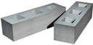 | 4 853,00
ФБП 30-1 |  | 2980х600х580 | 1,3 |  |  | 5 930,00
ФБП 36-1 |  | 3580х600х580 | 1,6 |  |  | 7 128,00
ФБП 42-1 |  | 4180х600х580 | 1,9 |  |  | 8 174,00
ФБП 42-2 |  | 4180х600х580 | 1,9 |  |  | 9 087,00
ФБП 48-1 |  | 4790х600х580 | 2,1 |  |  | 9 290,00
ФБП 54-1 |  | 5380х600х580 | 2,4 |  |  | 10 348,00
ФБП 54-2 |  | 5380х600х580 | 2,4 |  |  | 12 949,00
ФБП 60-1 |  | 5980х600х580 | 2,7 |  |  | 11 382,00
ФБП 60-2 |  | 5980х600х580 | 2,7 |  |  | 13 000,00
Прогоны
ПРГ28-1.3-4А3 |  | 2780х120х300 | 0,25 |  | 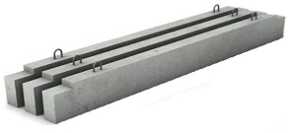 | 1 740,00
ПРГ32-1.4-4А3 |  | 3180х120х400 | 0,38 |  |  | 2 541,00
ПРГ36-1.4-4А3 |  | 3580х120х400 | 0,43 |  |  | 2 784,00
ПРГ60-2.5-4А3 |  | 5980х200х500 | 1,50 |  |  | 8 788,00
Марши лестничные
ЛМ 25.09.12-5-д |  | 2460х900х1200 | 1,415 |  | 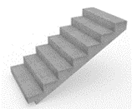 | Договорная
ЛМ 25.10.12-5-д |  | 2460х1000х1200 | 1,575 |  |  | Договорная
ЛМ 25.10,5.12-5-д |  | 2460х1050х1200 | 1,685 |  |  | Договорная
ЛМ 25.11.12-5-д |  | 2460х1100х1200 | 1,73 |  |  | Договорная
ЛМ 25.11,5.12-5-д |  | 2460х1150х1200 | 1,845 |  |  | Договорная
ЛМ 25.12.12-5-д |  | 2460х1200х1200 | 1,925 |  |  | Договорная
ЛМ 25.12,5.12-5-д |  | 2460х1250х1200 | 1,965 |  |  | Договорная
ЛМ 25.13.12-5-д |  | 2460х1300х1200 | 2,045 |  |  | Договорная
ЛМ 25.13,5.12-5-д |  | 2460х1350х1200 | 2,125 |  |  | Договорная
ЛМ 28.09.13,5-5-д |  | 2760х900х1350 | 1,585 |  |  | Договорная
ЛМ 28.10.13,5-5-д |  | 2760х1000х1350 | 1,76 |  |  | Договорная
ЛМ 28.10,5.13,5-5-д |  | 2760х1050х1350 | 1,85 |  |  | Договорная
ЛМ 28.11.13,5-5-д |  | 2760х1100х1350 | 1,935 |  |  | Договорная
ЛМ 28.11,5.13,5-5-д |  | 2760х1150х1350 | 2,025 |  |  | Договорная
ЛМ 28.12.13,5-5-д |  | 2760х1200х1350 | 2,11 |  |  | Договорная
ЛМ 28.12,5.13,5-5-д |  | 2760х1250х1350 | 2,2 |  |  | Договорная
ЛМ 28.13.13,5-5-д |  | 2760х1300х1350 | 2,29 |  |  | Договорная
ЛМ 28.13,5.13,5-5-д |  | 2760х1350х1350 | 2,375 |  |  | Договорная
ЛМ 30.10.14-5-д-2 |  | 2760х1000х1400 | 1,71 |  |  | Договорная
ЛМ 30.10,5.14-5-д-2 |  | 2760х1050х1400 | 1,85 |  |  | Договорная
ЛМ 30.11.14-5-д-2 |  | 2760х1100х1400 | 1,88 |  |  | Договорная
ЛМ 30.11,5.14-5-д-2 |  | 2760х1150х1400 | 2,025 |  |  | Договорная
ЛМ 30.12.14-5-д-2 |  | 2760х1200х1400 | 2,115 |  |  | Договорная
ЛМ 31.09.15-5-д |  | 3060х900х150 | 1,75 |  |  | Договорная
ЛМ 31.10.15-5-д |  | 3060х1000х1500 | 1,945 |  |  | Договорная
ЛМ 31.10,5.15-5-д |  | 3060х1050х1500 | 2,05 |  | 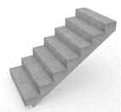 | Договорная
ЛМ 31.11.15-5-д |  | 3060х1100х1500 | 2,15 |  |  | Договорная
ЛМ 31.11,5.15-5-д |  | 3060х1150х1500 | 2,225 |  |  | Договорная
ЛМ 31.12.15-5-д |  | 3060х1200х1500 | 2,325 |  |  | Договорная
ЛМ 31.12,5.15-5-д |  | 3060х1250х1500 | 2,43 |  |  | Договорная
ЛМ 31.13.15-5-д |  | 3060х1300х1500 | 2,53 |  |  | Договорная
ЛМ 31.13,5.15-5-д |  | 3060х1350х1500 | 2,575 |  |  | Договорная
ЛМ 34.10,5.17-5-д |  | 3360х1050х1650 | 2,235 |  |  | Договорная
ЛМ 34.11,5.17-5-д |  | 3360х1150х1650 | 2,445 |  |  | Договорная
ЛМ 34.12.17-5-д |  | 3360х1200х1650 | 2,55 |  |  | Договорная
ЛМ 34.13,5.17-5-д |  | 3360х1350х1650 | 2,825 |  |  | Договорная
ЛМ 37.09.18-5-д |  | 3660х900х1800 | 2,085 |  |  | Договорная
ЛМ 37.10.18-5-д |  | 3660х1000х1800 | 2,32 |  |  | Договорная
ЛМ 37.10,5.18-5-д |  | 3660х1050х1800 | 2,425 |  |  | Договорная
ЛМ 37.11.18-5-д |  | 3660х1100х2550 | 2,55 |  |  | Договорная
ЛМ 37.11,5.18-5-д |  | 3660х1800х2650 | 2,655 |  |  | Договорная
ЛМ 37.12.18-5-д |  | 3660х1200х1800 | 2,775 |  |  | Договорная
ЛМ 37.12,5.18-5-д |  | 3660х1250х1800 | 2,9 |  |  | Договорная
ЛМ 37.13.18-5-д |  | 3660х1300х1800 | 3,015 |  |  | Договорная
ЛМ 37.13,5.18-5-д |  | 3660х1350х1800 | 3,125 |  |  | Договорная
ЛМП 43.11.15-4-1 |  | 4250х1050х1500 | 2,5 |  |  | Договорная
ЛМП 43.11.15-4-2 |  | 4250х1500х2475 | 2,475 |  |  | Договорная
ЛМП 57.11.15-5р |  | 5650х1050х1500 | 2,33 |  |  | Договорная
Лестничные марши
ЛМ-28-11 |  | 3260х289х1050 | 1,520 |  |  | 6 128,00
ЛМ-28-11-1 |  | 2957х292х1050 | 1,550 |  |  | 5 206,00
1ЛМ-27-11-14-4 |  | 2720х1200х1400 | 1,520 |  |  | 4 950,00
1ЛМ 27.12.14-4 |  | 2720х1200х1400 | 1,520 |  |  | 7 201,00
1ЛМ 30.12.15-4 |  | 3030х1200х1500 | 1,700 |  |  | 7 961,00
ЛМ 15-12 |  | 3560х1200х1500 | 1,720 |  |  | 8 674,00
ЛМ 18-12 |  | 4230х1200х1800 | 2,060 |  |  | 9 450,00
2ЛМФ 39.12.17-5 |  | 3913х1200х1650 | 1,300 |  |  | Договорная
2ЛМФ 42.12.18-5 |  | 4250х1200х1800 | 1,400 |  |  | Договорная
Лестничные площадки
ЛП-22-16 |  | 2440х1440х300 | 1,830 |  |  | 3 460,00
2ЛП 24-12-4к |  | 2480х1300х320 | 1,100 |  |  | 4 864,00
ЛП-28-13 |  | 3040х1140х350 | 1,900 |  | 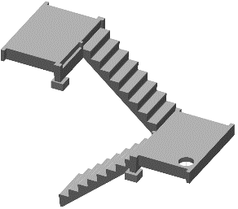 | 3 975,00
ЛП-22-16-1 |  | 2440х905х300 | 0,390 |  |  | 1 943,00
1ЛП 30-15-4 |  | 2980х1500х320 | 1,400 |  |  | Договорная
2ЛП 22-12-4 |  | 2200/1300х320 | 1,035 |  |  | 5 681,00
2ЛП 25-12-4 |  | 2500х1300х320 | 1,160 |  |  | 6 213,00
ЛПР 25-18 |  | 2500х1900х320 | 1,730 |  |  | Договорная
ЛПФ25-11-5 |  | 2500х1140х350 | 0,980 |  |  | Договорная
ЛП 32-18 |  | 3180х1780х320 | 4,530 |  |  | Договорная
ЛП 24-14 |  | 2600х1150х250 | 0,780 |  |  | 4 408,00
Цены указаны с учетом НДС, более подробную информацию Вы можете узнать по телефону.
Общество с ограниченной ответственностью «ЖБИ ИнвестСтрой» |  |  |  | 
г. Екатеринбург, ул. Малышева 51 (БЦ Высоцкий), офис 4214
e-mail: zakaz@invest-gbi.ru
+7(343)378-45-21 , + -7(343)378-45-22
сайт: invest-gbi.ru
ИНН 6658416129
КПП 665801001

